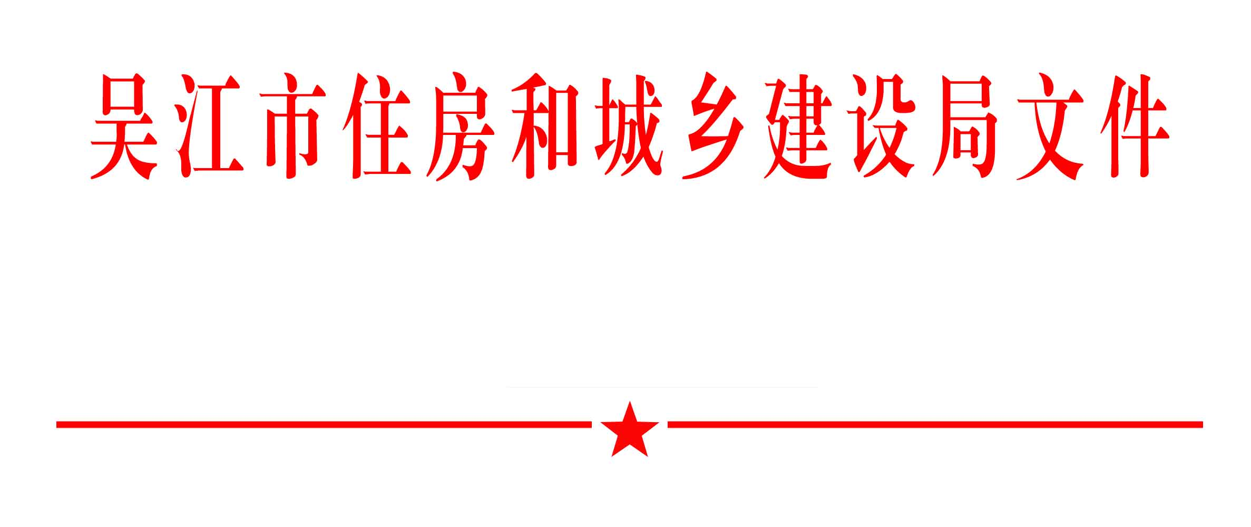

吴住建规〔2011〕5号

关于印发《吴江市优秀勘察设计奖
评审办法（试行）》的通知

各勘察设计企业：
为了进一步增强全市勘察设计单位和广大勘察设计人员的精品意识、质量意识，鼓励他们对技术精益求精，勇于创新、不断提高勘察设计质量，促进我市勘察设计行业健康、稳定发展。结合我市的实际情况，制定了《吴江市优秀勘察设计奖评审办法（试行）》。现印发给你们，请认真贯彻执行。
附件：吴江市优秀勘察设计奖评审办法（试行）

二Ｏ一一年六月十五日
主题词：勘察设计 评审 办法 通知
抄送：苏州市住房和城乡建设局
吴江市住房和城乡建设局党政办公室 2011年6月15日印发
吴江市优秀勘察设计奖评审办法（试行）
第一章 总则
第一条 为了进一步增强我市勘察设计单位和广大勘察设计人员的精品意识、质量意识，鼓励他们对技术精益求精，勇于创新、不断提高勘察设计质量，促进我市勘察设计行业总体水平。结合我市的实际情况，制定本办法。
第二条 本办法所称“优秀勘察设计奖评选”，系指优秀建筑工程勘察奖和优秀建筑工程设计奖评选。
第三条 吴江市优秀勘察设计奖的评审活动按年度组织实施，一般每年评审一次，次年的3月份公布评审结果。表彰项目的数量控制在评审年度内竣工工程数量的3%，一般不超过30项。
第四条 吴江市优秀勘察设计奖的申报和评审活动遵循自愿、科学、公正、公平的原则。
第二章 评审组织
第六条 吴江市优秀勘察设计奖的评审活动，由审图中心具体负责申报项目受理、初审和推荐工作，吴江市建筑业协会负责最终评审工作。
第七条 吴江市建筑业协会设立评审委员会，主要由分管领导、质量管理部门的负责人、勘察设计行业专家以及相关企业的技术骨干组成；
第八条 审图中心主要负责施工图的设计质量评审；质监站主要负责施工过程中勘察设计企业服务质量、变更行为和实体设计质量的评审。
第三章 评选范围
第九条 吴江市优秀勘察设计奖评选范围包括：工业与民用建筑、工程勘察。
第十条 申报工程的建设规模必须达到下列要求：
（1） 住宅工程：建筑面积5000平方米及以上；
住宅小区：建筑面积在30000平方米以上；
公共建筑工程：建筑面积3000平方米以上；
工业建筑工程：建筑面积在5000平方米；
（2） 个别工程建设规模达不到上述要求，但有突出影响或者纪念意义，建筑风格独特，设计新颖，技术先进，也可以申报。
第十一条 申报吴江市优秀勘察设计奖评选项目须符合以下条件：
（一）勘察设计项目须已通过竣工验收；
（二）按规定要求报送有关申报材料和必要的证明材料（见附件1）；
（三）符合优秀勘察设计评选标准。
第四章 评选标准
第十二条 申报吴江市优秀建筑工程勘察奖评选的项目，必须符合以下标准：
1、正确贯彻执行国家有关法规、方针、政策及相应的规范、规程、规定；
2、勘察方法和勘察手段选用适当，能以恰当的工作量和勘察精度解决重要技术问题；
3、勘察全过程均经过严格检查和审核，成果能正确地反映客观实际；
4、通过实践，能较好地满足工程设计等使用要求，有良好的经济效益、社会效益、环境效益；
5、提交的工程地质勘察设计文件，经审图机构审查，未发现违反国家强制性条文标准。
第十三条 申报吴江市优秀建筑工程设计奖评选的项目，必须符合以下标准：
1、正确贯彻执行国家、省有关法规、方针、政策及相应的新规范、规程、规定、标准图、技术标准；
2、设计文件齐全，图面清晰、表达明确，符合本专业设计深度的要求，便于施工和安装。
3、实行设计全过程质量控制，各专业的设计质量均为较好以上，且有良好的后期服务；经施工图审查机构对设计文件审查后，强条强标扣分较少。
4、采用的工艺、主要设备、材料和结构，技术先进、选型合理、有创新、有特色、绿色环保、突出节能理念。
第五章 申报程序
第十四条 勘察设计企业的创优评审的内容应涵盖工程勘察设计质量、工程勘察设计后期服务质量。
第十五条 拟参加优秀勘察设计奖评选的项目，勘察企业应在工程实地勘察前一周、建筑设计企业应在施工图报审时向审图中心提交《吴江市勘察设计创优计划书》（见附件2，简称《创优计划书》）。
第十六条 对提交《创优计划书》的工程项目，审图中心应组织评审专家对勘察现场、勘察成果、施工图设计文件等对照评选标准进行初审。
第十七条 初审符合要求的，工程通过竣工验收后，勘察设计企业可正式向审图中心提交《吴江市优秀勘察设计奖申报表》（见附件3），评审专家对申报项目进行审定。对符合条件的，由评审专家向评审委员会推荐。
第六章 评选程序和方法
第十八条 评审委员会一般在每年的3月份召开专门会议对评审专家组推荐的创优项目进行最终的评审表决。
第十九条 评审委员会评选一般按下列方式进行：
1、按项目类型进行评审；
2、采取无记名投票的形式。
第七章 评审结果的应用
第二十条 经公示无异议的获吴江市优秀勘察设计奖的工程，由吴江市住建局批准并会同吴江市建筑业协会发文公布，在吴江市建筑行业内予以表彰。
第二十一条 吴江市优秀勘察设计工程奖记入勘察设计企业的信用考核中，与年度考核、招标投标以及各类先进评比相挂钩。
第八章 附 则

第二十二条 本办法由吴江市住建局、吴江市建筑业协会联合解释。

第二十三条 本办法自公布之日起施行。

附件1：
吴江市优秀勘察设计奖申报资料
一、勘察企业
1、吴江市优秀工程勘察项目申报表（一式二份）；
2、吴江市优秀勘察设计奖创优计划书（原件）；
3、勘察大纲、勘察方案；
4、全套勘察成果报告；
5、勘察报告的审查意见；
6、本工程的竣工验收证明材料；
7、必要的照片或声像资料（大型工程勘察项目应有反映勘探、测绘、试验、施工等情况的）。
二、建筑设计企业：
1、吴江市优秀工程勘察项目申报表（一式二份）；
2、吴江市优秀勘察设计奖创优计划书（原件）；
3、建筑平面图、立面图和剖面图，并装订成册；
3、竣工验收证明和消防验收证明材料；
4、使用单位的评价材料和效益证明材料；
5、必要的能反映工程建筑实体的照片（4-6张）。

附件2： 吴江市优秀勘察设计奖创优计划书
申报工程名称 |  |  |  |  |  |  |  |  |  |  | 工程详细地点
建设单位名称
结构型式 |  |  |  |  |  |  | 层数 |  |  |  |  |  | 建筑面积
层 数 |  |  |  |  | 建筑面积 |  |  | m²
开始勘察、设计时间 |  |  |  | 年 月 日 |  |  |  |  |  | 完成时间 |  |  |  | 年 月 日
申报单位名称  （全称、公章） |  |  |  |  |  |  |  |  |  | 项目负责人及  联系电话
主  要  理  由 | 创优工作思路的描述：
单位意见：
□同意 □不同意 （公章）
20 年 月 日
专家组对图纸的审查评价 |  | 勘察报告 |  |  |  | □好 □较好 □一般 □差 |  |  |  |  |  |  |  |  |  | 签字栏
 |  | 建筑专业 |  |  |  | □好 □较好 □一般 □差
 |  | 结构专业 |  |  |  | □好 □较好 □一般 □差
 |  | 结排水专业 |  |  |  | □好 □较好 □一般 □差
 |  | 暖通专业 |  |  |  | □好 □较好 □一般 □差
质监站对后期服务评价 |  |  |  |  |  | □好 □较好 □一般 □差
评审专家意见：
□同意申报 □不同意申报 签字
20 年 月 日
附件3-1：

吴江市优秀勘察设计奖申报表
（勘察）

项目名称：
申报单位 （盖章）
填报日期

吴江市勘察设计协会制

申报单位法定代表人声明

本人 （法定代表人） （身份证号码）郑重声明，本单位此次填报的《吴江市优秀勘察工程奖申报表》及附件材料的全部数据、内容均真实、准确。如有虚假，本单位将自动退出吴江市优秀勘察设计奖的评选，并愿接受主管部门根据相关法规所做的处理。

单位法定代表人： （单位公章）

（签名） 年 月 日

一、基本情况

项目名称
工程地点 |  |  |  | 工程等级
联 系 人 |  |  |  | 联系电话
工程负责人 |  |  |  | 技术负责人
勘察单位名称 |  |  |  |  |  | 完成本项目时单位资质等级
合作勘察  单位名称 |  |  |  |  |  | 完成本项目时单位资质等级
勘察工程量 |  |  |  |  | 建筑面积
勘察测量  起止时间 |  |  | 工程竣工时间
简单描述申报评选项目的内容和理由

三、各方评价和评委会的评审意见
建设单位评价 | 年 月 日  （公章）
设计单位评价 | 年 月 日  （公章）
评审委员评审意见 |  | □同意 □不同意  签字：
市勘察设协会意见 |  | 年 月 日  （公章）
附件3-2：

吴江市优秀勘察设计奖申报表
（建筑）

项目名称：
申报单位 （盖章）
填报日期

吴江市勘察设计协会制

申报单位法定代表人声明

本人 （法定代表人） （身份证号码）郑重声明，本单位此次填报的《吴江市优秀勘察工程奖申报表》及附件材料的全部数据、内容均真实、准确。如有虚假，本单位将自动退出吴江市优秀勘察设计奖的评选，并愿接受主管部门根据相关法规所做的处理。

单位法定代表人： （单位公章）

（签名） 年 月 日

一、基本情况
项目名称 |  |  |  |  | 工程地点
层 数 |  |  |  |  | 结构体系
申报单位 | 单位全称
申报单位 | 邮政编码 |  |  | 通信地址
申报单位 | 联系人 |  |  | 电话手机
工程负责人 |  |  |  | 建筑专业负责人
结构专业负责人 |  |  |  | 电气专业负责人
结排水负责人 |  |  |  | 暖通专业负责人
建设单位
施工单位
勘察单位
设计性质 |  | - 新建 □改建 □扩建 □翻建
开始设计 |  | 年 月 日 |  |  | 完成设计 | 年 月 日
竣工时间 |  | 年 月 日 |  |  | 使用时间 | 年 月 日
投资来源 |  | - 计划 □自筹 □贷款 □合资 □外资
简单描述申报评选项目的内容和理由 |  | 按专业描述：
三、各方评价和评委会的评审意见
建设单位评价 | 年 月 日  （公章）
施工单位评价 | 年 月 日  （公章）
评审委员评审意见 |  | □同意 □不同意  签字：
市勘察设协会意见 |  | 年 月 日  （公章）

